3.Obdĺžniková doska o rozmeroch a = 20 cm, b = 10 cm je upevnená tak, že sa môže otáčať okolo osi prechádzajúcej jej stredom O kolmo k doske. Sila F1 = 800 N. Vypočítajte veľkosť sily F2, aby doska zostala v kľude.

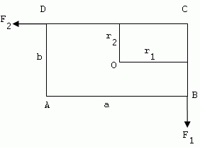

a = 20 cm =0,2 m, b =10 cm =0,1 m, r1 = 0,1 m, r2 = 0,05 m, F1 = 800 N

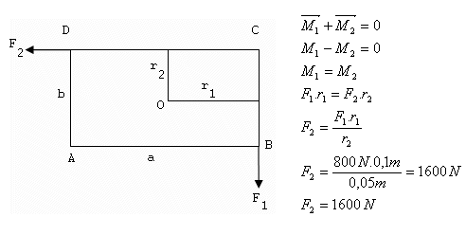

Aby doska ostala v kľude, musí byť sila F2 = 1600 N

4.Tyč má dĺžku 1,2 m. Na jej koncoch sú zavesené závažia s hmotnosťami 5 kg a 7 kg. Kde treba tyč podoprieť, aby zostala v rovnováhe?

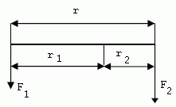

r = 1,2 m, m1 = 5 kg, m2 = 7 kg, F1= 50N, F2= 70N

r1+r2=r

F1.r1=F2.r2

r1+r2=1,2 => r2=1,2-r1

50.r1=70.r2

50.r1=70.(1,2-r1)

50r1=84-70r1

120r1=84

r1=0,7m , r2=0,5m

Tyč treba podoprieť vo vzdialenosti 0,7 metra od sily F1.

5.Na otáčavom kotúči sú na tej istej strane od osi otáčania zavesené závažia hmotnosti m1 = 0,5kg vo vzdialenosti r1 = 0,2 m od osi otáčania a m2 = 0,2 kg vo vzdialenosti r2 = 0,4 m od osi otáčania. V akej vzdialenosti od osi musíme na druhej strane zavesiť závažie hmotnosti m3 = 0,6 kg, aby nastala rovnováha?

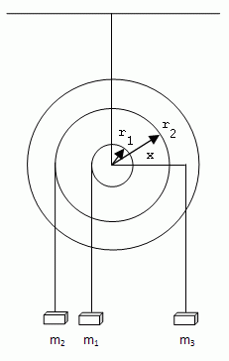

m1 = 0,5 kg, m2 = 0,2 kg, m3 = 0,6 kg, F1= 5 N, F2 = 2N, F3 = 6N, r1 = 0,2 m, r2 = 0,4 m, x = ?

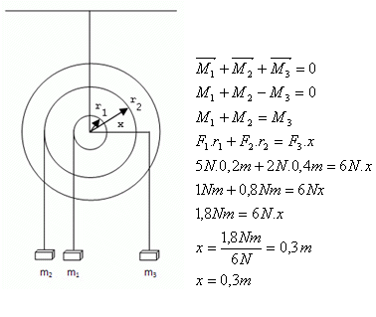

Protizávažie treba upevniť vo vzdialenosti x = 0,3 m od osi otáčania.

6.Akú veľkú prácu musíme vykonať, aby sme oceľový valec o hmotnosti 800 kg a polomerom podstavy 0,5 m roztočili na 48 otáčok za minútu? Moment zotrvačnosti plného valca: (Tabuľky)

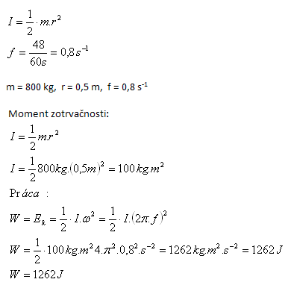

Musíme vykonať prácu W = 1262 J.

7. Aký je moment zotrvačnosti zotrvačníka, ak pri brzdení prácou 1260 J klesnú jeho otáčky z 320 min-1 na 254 min-1

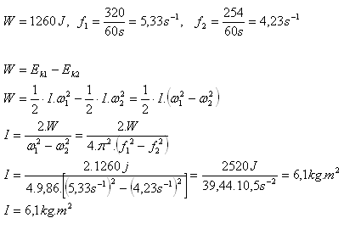

Moment zotrvačníka je asi I = 6,1 kg.m2.

8.Oceľový kotúč bol roztočený povrazom dĺžky 80 cm, na ktorý pôsobila sila 30 N. Koľko otáčok vykoná za 1 sekundu, ak jeho moment zotrvačnosti je 0,03 kg.m2?

l = 80 cm = 0,8 m, F = 30 N, I = 0,03 kg.m2, f = ?

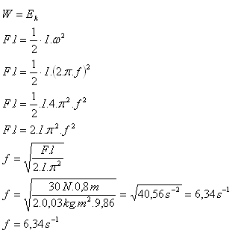

Oceľový kotúč vykoná 6,34 otáčok za sekundu.

9. Do akej výšky by vystúpilo detské autíčko idúce hore kopcom, poháňané len zotrvačníkom s momentom zotrvačnosti 0,1 kg.m2. Zotrvačník vykonáva 4 otáčky za sekundu. Hmotnosť autíčka je 8 kg.

I = 0,1 kg.m2, f = 4s-1, m = 8 kg, h = ?

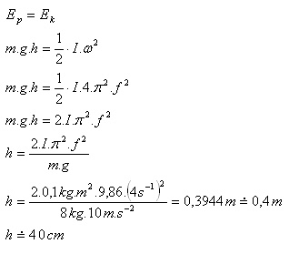

Autíčko vystúpi do výšky h = 40 cm.

10.Určite najmenšiu frekvenciu, na ktorú sa musí roztočiť zotrvačník s momentom zotrvačnosti 305 kg.m2, aby za čas 10 minút dodával výkon 25 kW.

I = 305 kg.m2, t = 10 min. = 600 s, P = 25 000 W, f = ?

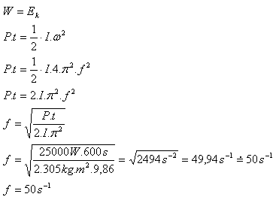

Najmenšia frekvencia zotrvačníka je f = 50 s-1.

14.Plné koleso (kruhový kotúč) o hmotnosti 20 kg a polomerom r = 50 cm sa kotúľa (valí) rýchlosťou 10 m.s-1. Akú má kinetickú energiu?

mechanika-tuheho-telesa-14-1.gif

Valivý pohyb je zložený z posuvného a rotačného pohybu. Platí: mechanika-tuheho-telesa-14-2.gif

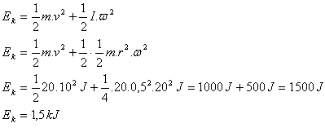

Kinetická energia kolesa je Ek = 1,5 kJ.